
ALGORITMOS DDA y BRESENHAM PARA TRAZO DE CIRCUNFERENCIAS

UNIVERSIDAD DE EL SALVADOR
FACULTAD DE INGENIERIA Y ARQUITECTURA
ESCUELA DE INGENIERIA DE SISTEMAS INFORMATICOS
ALGORITMOS GRAFICOS
Licda. Angélica Nuila de Sánchez
Ing. José Roberto Méndez Carranza

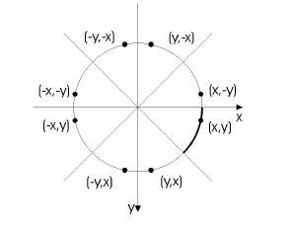
Una circunferencia queda determinada con el centro y el radio. Utilizando Simetría, se divide la circunferencia en 8 arcos simétricos. Se desarrollan los pixeles del arco definido por x≥0, y≥0, x≥y. Quedan los pixels correspondientes en los otros 7 arcos simétricos

1. Algoritmo DDA

Partiendo de la ecuación de la circunferencia (izquierda), derivando se obtiene su ecuación diferencial (derecha):
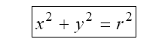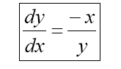
Como en el caso de rectas este método evalúa la ecuación diferencial a intervalos finitos. Se debe encontrar una secuencia de puntos de la pantalla (X₀,Y₀), (X₁,Y₁),..., (X_{n} , Y_{n}) que formen el arco de circunferencia. Entonces si se tiene un punto de la discretización (X_{k} , Y_{k}), debe ser (aquí ε no es constante):

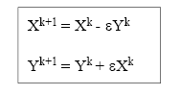
Con esta forma de determinar los puntos de la discretización resulta:

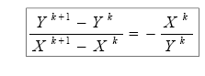
por lo tanto evalúa la ecuación diferencial a intervalos finitos.
El valor de ε  determina la frecuencia de muestreo, si es muy pequeño, el cómputo será redundante y si es muy grande los puntos estarán muy separados. El valor que se elige es εx=1. El algoritmo empieza en el pixel P=(r,0)

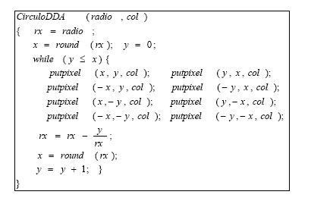

Realiza sólo una operación de división en punto flotante en cada paso.

2. Algoritmo de Bresenham

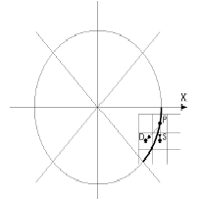
Se basa en analizar el error entre la verdadera circunferencia y su discretización. En cada paso elige como próximo pixel a aquel que minimice el error.

Para cada pixel P en el arco definido por x≥0, y≥0, x≥y; el pixel siguiente sólo puede ser S (sur) o D (diagonal)

En este caso se toma como error la distancia al cuadrado del píxel (x,y) a la circunferencia de centro en el origen y radio r: 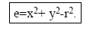

Si elegimos S, el próximo pixel es P_{S}=(x, y+1), entonces:

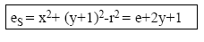
Si elegimos D, entonces el próximo pixel es P_{D}=(x-1, y+1):

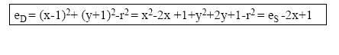
Entonces la elección del pixel P_{S} o P_{D} dependerá de cual de los dos errores tiene menor módulo: 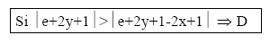

Es lo mismo que:

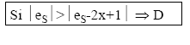
Además –2x+1 ≤  -1 y 0< e_{S}< 1 entonces
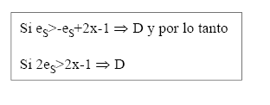
El algoritmo utiliza sólo operaciones enteras:

